**КОРЕНЬ n-й СТЕПЕНИ И ЕГО СВОЙСТВА**

**Степени с произвольным показателем**

1. **Сте­пени $a^{x}$ при раз­личных за­дани­ях чис­ла x.**

Пусть да­но по­ложи­тельное чис­ло a. Как воз­вести его в сте­пень x? От­вет за­висит от то­го, как за­дано чис­ло x:

1) x — **це­лое чис­ло.** Как оп­ре­деля­ет­ся сте­пень с про­из­вольным це­лым по­каза­телем, мы пов­то­рили ра­нее;

2) x — **ра­ци­ональное чис­ло,** за­писан­ное в ви­де  где k — це­лое чис­ло; n — на­туральное.

По оп­ре­деле­нию  Чис­ло $a^{k}$  нам из­вес­тно. Оно по­ложи­тельно и для не­го од­нознач­но оп­ре­делен по­ложи­тельный ко­рень n-й сте­пени;

3) x — **про­из­вольное действи­тельное чис­ло**, за­дан­ное пос­ле­дова­тельностью ра­ци­ональных приб­ли­жений x0, x1, x2, …, xn, …

Чис­ла xi ра­ци­ональны. Их мож­но за­писать в ви­де обык­но­вен­ных дро­бей  Тог­да ста­новят­ся од­нознач­но оп­ре­делен­ны­ми чис­ла  Пос­ле­дова­тельность y0, y1, …, yk, … яв­ля­ет­ся пос­ле­дова­тельностью приб­ли­жений к не­кото­рому чис­лу y, ко­торое и при­нима­ет­ся за сте­пень 

По­ложи­тельные дроб­ные по­каза­тели пер­вым ис­пользо­вал фран­цуз­ский уче­ный **Н. Орем** (1323—1382).

Ну­левой и це­лые от­ри­цательные по­каза­тели по­яви­лись бо­лее чем че­рез 100 лет и так­же во Фран­ции (Н. Шюке).

**Графики степенных функций с положительными дробными показателями**

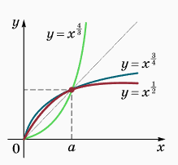

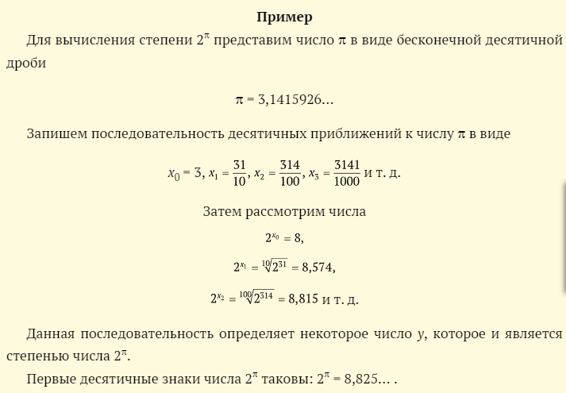

1. **Свойства степеней**

На сте­пени с лю­быми по­каза­теля­ми пе­рено­сят­ся свойства сте­пеней с це­лыми по­каза­теля­ми:

* умножение: 
* деление: 
* возведение в степень: 

**Свойства степеней:**

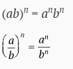

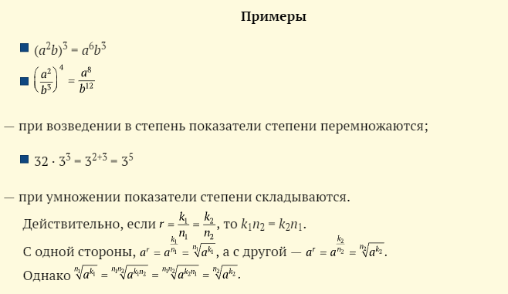

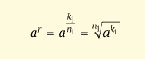

**Степени с произвольным показателем вводятся для того, чтобы:**

1. С по­мощью сте­пеней с ра­ци­ональным по­каза­телем мож­но сво­бод­нее вы­пол­нять пре­об­ра­зова­ния.

2. Есть мно­го ве­личин, за­вися­щих от вре­мени t, зна­чения ко­торых при t = 0, 1, 2, 3, …, n, … сос­тавля­ют ге­омет­ри­чес­кую прог­рессию со зна­мена­телем q > 0: a0, a0q, a0q2, … В фор­му­ле чис­ло n яв­ля­ет­ся на­туральным чис­лом. Од­на­ко час­то ока­зыва­ет­ся так, что дан­ная ве­личи­на a = a(t) ме­ня­ет­ся неп­ре­рыв­но со вре­менем и ее за­виси­мость от вре­мени вы­ража­ет­ся ана­логич­ной фор­му­лой где вре­мя t при­нима­ет не только на­туральные, но лю­бые действи­тельные зна­чения.

**Решение задач с использованием степени с произвольным показателем**

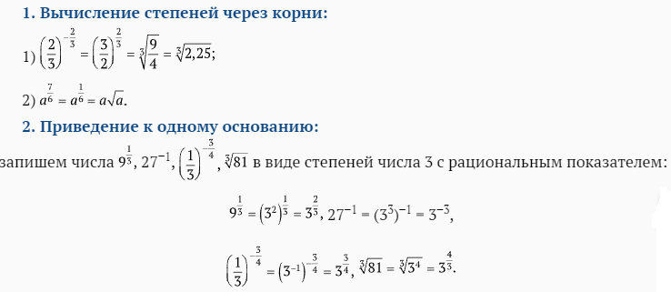



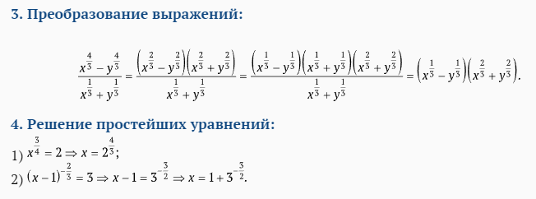

**Неравенства Бернулли**

При срав­не­нии сте­пеней час­то при­ходит­ся пользо­ваться раз­личны­ми не­равенс­тва­ми. До­кажем по­лез­ное не­равенс­тво (час­тный слу­чай зна­мени­того не­равенс­тва Бер­нулли): пусть x > 0, n > 1, тог­да

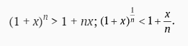

**ВОПРОСЫ И ЗАДАНИЯ**

1. За­пиши­те в ви­де сте­пени с ра­ци­ональным по­каза­телем:

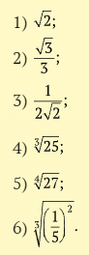

1. За­пиши­те с по­мощью ра­дика­лов:

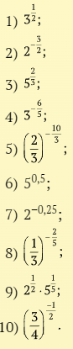

1. Выполнения действия:

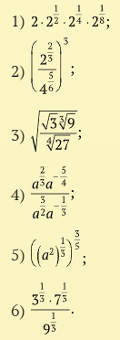

1. Рас­по­ложи­те чис­ла в по­ряд­ке воз­раста­ния:

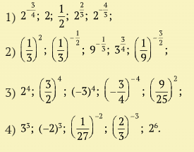

1. До­кажи­те не­равенс­тво:

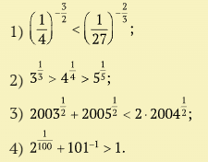

1. Ре­шите урав­не­ния, пос­тро­ив гра­фики сте­пен­ных фун­кций (или их ком­би­наций), сто­ящих в его ле­вой и пра­вой час­тях:

